本書附贈光碟使用說明
- 本書所有範例及使用的圖形檔，都儲存在書附光碟中，每一章的範例都儲存在同一個資料夾中，所有圖形檔集中在一個資料夾，情況如下：
\CH04 第四章的範例程式 \CH05 第五章的範例程式
\CH06 第六章的範例程式 \CH07 第七章的範例程式
\CH08 第八章的範例程式 \CH09 第九章的範例程式
\CH10 第十章的範例程式 \CH11 第十一章的範例程式
\CH12 第十二章的範例程式 \CH13 第十三章的範例程式…
\CH14 第十四章的範例程式 \CH15 第十五章的範例程式 \CH16 第十六章的範例程式 \CH17 第十七章的範例程式
\picture 全部圖形檔
二、每一章的範例又依章節及第幾個例子，而以一個獨立的資料夾儲存其相關的檔案。如第十章10-2節例5的相關檔案，就儲存在資料夾\CH10\10-2#5中，例6則儲存在資料夾\CH10\10-2#6中。
三、為了方便使用範例，也可將光碟內容複製到硬碟中。如在硬碟C新增一個資料夾vbsample，然後將光碟的所有內容複製到該資料夾，則第十章10-2節例5的相關檔案，就儲存在資料夾「c:\vbsample\CH10\10-2#5」中，其餘類推。
四、從光碟複製出來的檔案之屬性（Attribute）都預設為「唯讀」。如果需要修改某個資料夾中的檔案，可轉到MS-DOS模式下，將該資料夾設定為目前路徑，然後再執行「設定檔案屬性」的ATTRIB命令如下：
C:\vbsample\CH10:>attrib –r *.*/s
就可以取消第十章所有檔案的唯讀屬性了！
或在WINDOWS環境下，選取某一檔案後按滑鼠右鍵，再執行「內容」指令，然後在「一般」籤頁中，不勾選「唯讀」（如下圖），再按確定鈕，就可以取消該檔案的唯讀屬性。
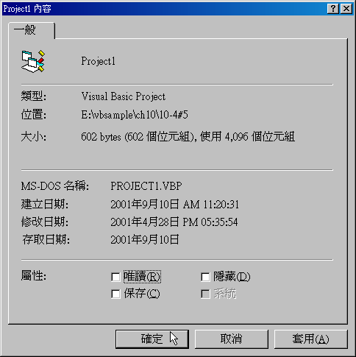
不勾選唯讀

